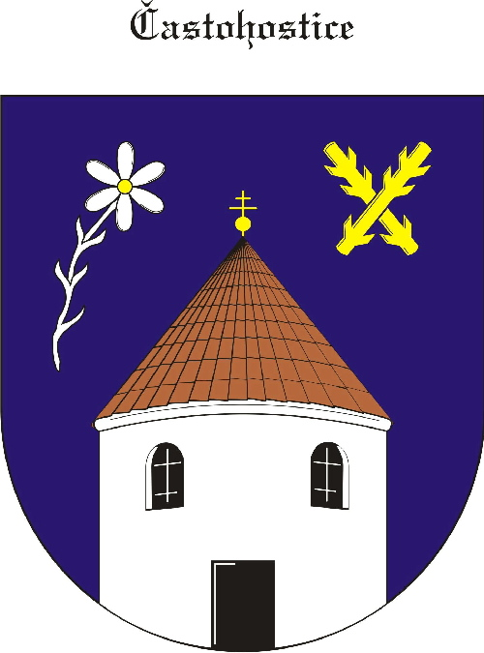
Obec Častohostice
Častohostice 3, 67602 Moravské Budějovice
IČ: 60419466

Zápis čís. 25 zasedání zastupitelstva obce Častohostice
Datum konání: 12.července v 19.00 hod

Přítomni: Bc. Marie Vláčilová, Pokorný Václav, Nesiba Lukáš, Plaček Stanislav,
Vydra Jiří, Kapinus Zdeněk, Hobza Karel
Ověřovatelé: Plaček Stanislav, Vydra Jiří
Zapisovatel: Lukáš Nesiba
Program:
- Zahájení - schválení programu
- Schválení finančního daru na pomoc obcím na Jižní Moravě
1) . Starostka přivítala přítomné zastupitele a seznámila s bodem programu jednání
7-0-0
2). Zastupitelé obce Častohostice rozhodli o poskytnutí daru obcím na Jižní Moravě
zasaženým tornádem. Zastupitelé odsouhlasili finanční dar ve výši 30 000,- Peníze budou
zaslány na sbírkový účet č. 123-3116320237/0100
7-0-0
11). Usnesení

Ověřovatelé: Plaček Stanislav
Vydra Jiří

Zapisovatel: Lukáš Nesiba

Starostka : Bc. Marie Vláčilová

Obec Častohostice
Častohostice 3, 67602 Moravské Budějovice
IČ: 60419466

Usnesení z 25. zasedání zastupitelstva obce Častohostice
z.12.7.2021

132) . Starostka přivítala přítomné zastupitele a seznámila s body programu jednání
7-0-0
133). Zastupitelé obce Častohostice rozhodli o poskytnutí daru obcím na Jižní Moravě
zasaženým tornádem. Zastupitelé odsouhlasili finanční dar ve výši 30 000,-Kč
7-0-0

134). Usnesení

Ověřovatelé: Plaček Stanislav
Vydra Jiří

Zapisovatel: Lukáš Nesiba

Starostka : Bc. Marie Vláčilová

